**Российский университет дружбы народов**

**Факультет физико-математических и естественных наук**

**Кафедра Компьютерные и информационные науки**

**Отчёт**

**По Лабораторной работе №1**

Дисциплина: Архитектура компьютера

Студент: Сахно Алёна Юрьевна

Студ.билет: 1132243813

Группа:НКАбд-04-24

**Содержание**

[1. Цель работы 3](#_Toc178010042)

[2. Теоретическое введение 3](#_Toc178010043)

[2.1. Введение в GNU Linux 3](#_Toc178010044)

[2.2. Введение в командную строку GNU Linux 3](#_Toc178010045)

[3. Практическая часть 5](#_Toc178010046)

[1.4 Порядок выполнения работы 5](#_Toc178010047)

[1.4.1. Перемещение по файловой системе 5](#_Toc178010048)

[1.4.2. Создание пустых каталогов и файлов 8](#_Toc178010049)

[1.4.3. Перемещение и удаление файлов или каталогов 10](#_Toc178010050)

[1.4.4. Команда cat: вывод содержимого файлов 12](#_Toc178010051)

[1.5. Задание для самостоятельной работы 13](#_Toc178010052)

[4. Заключение 16](#_Toc178010053)

1. Цель работы**:** Приобретение практических навыков работы с операционной системой на уровне командной строки (организация файловой системы, навигация по файловой системе, создание и удаление файлов и директорий).

# **2**. Теоретическое введение

# 2.1. Введение в GNU Linux

Операционная система (ОС)— это комплекс взаимосвязанных программ, предназначенных для управления ресурсами компьютера и организации взаимодействия с пользователем. Сегодня наиболее известными операционными системами являются ОС семейства Microsoft Windows и UNIX-подобные системы. GNU Linux — семейство переносимых, многозадачных и многопользовательских операционных систем, на базе ядра Linux, включающих тот или иной набор утилит и программ проекта GNU, и, возможно, другие компоненты. Как и ядро Linux, системы на его основе, как правило, создаются и распространяются в соответствии с моделью разработки свободного и открытого программного обеспечения (Open-Source Software). Linux-системы распространяются в основном бесплатно в виде различных дистрибутивов. Дистрибутив GNU Linux — общее определение ОС, использующих ядро Linux и набор библиотек и утилит, выпускаемых в рамках проекта GNU, а также графическую оконную подсистему X Window System. Дистрибутив готов для конечной установки на пользовательское оборудование. Кроме ядра и, собственно, операционной системы дистрибутивы обычно содержат широкий набор приложений, таких как редакторы документов и таблиц, мультимедийные проигрыватели, системы для работы с базами данных и т.д. Существуют дистрибутивы, разрабатываемые как при коммерческой поддержке (Red Hat / Fedora, SLED / OpenSUSE, Ubuntu), так и исключительно усилиями добровольцев (Debian, Slackware, Gentoo, ArchLinux).

# 2.2. Введение в командную строку GNU Linux

Работу ОС GNU Linux можно представить в виде функционирования множества взаимосвязанных процессов. При загрузке системы сначала запускается ядро, которое, в свою очередь, 1 Демидова А. В. Архитектура ЭВМ запускает оболочку ОС (от англ. shell «оболочка»). Взаимодействие пользователя с системой Linux (работа с данными и управление работающими в системе процессами) происходит в интерактивном режиме посредством командного языка. Оболочка операционной системы (или командная оболочка, интерпретатор команд) — интерпретирует (т.е. переводит на машинный язык) вводимые пользователем команды, запускает соответствующие программы (процессы), формирует и выводит ответные сообщения. Кроме того, на языке командной оболочки можно писать небольшие программы для выполнения ряда последовательных операций с файлами и содержащимися в них данными — сценарии (скрипты). Из командных оболочек GNU Linux наиболее популярны bash, csh, ksh, zsh. Команда echo $SHELL позволяет проверить, какая оболочка используется. В качестве предустановленной командной оболочки GNU Linux используется одна из наиболее распространённых разновидностей командной оболочки — bash (Bourne again shell). В GNU Linux доступ пользователя к командной оболочке обеспечивается через терминал (или консоль). Запуск терминала можно осуществить через главное меню Приложения Стандартные Терминал (или Консоль) или нажав Ctrl + Alt + t . Интерфейс командной оболочки очень прост. Обычно он состоит из приглашения командной строки (строки, оканчивающейся символом $), по которому пользователь вводит команды: iivanova@dk4n31:~$ Это приглашение командной оболочки, которое несёт в себе информацию об имени пользователя iivanova, имени компьютера dk4n31 и текущем каталоге, в котором находится пользователь, в данном случае это домашний каталог пользователя, обозначенный как ~. Команды могут быть использованы с ключами (или опциями) — указаниями, модифицирующими поведение команды. Ключи обычно начинаются с символа (-) или (--) и часто состоят из одной буквы. Кроме ключей после команды могут быть использованы аргументы (параметры) — названия объектов, для которых нужно выполнить команду (например, имена файлов и каталогов). Например, для подробного просмотра содержимого каталога documents может быть использована команда ls с ключом -l: iivanova@dk4n31:~$ ls -l documents В данном случае ls – это имя команды, l – ключ, documents – аргумент. Команды, ключи и аргументы должны быть отделены друг от друга пробелом. Ввод команды завершается нажатием клавиши Enter , после чего команда передаётся оболочке на исполнение. Результатом выполнения команды могут являться сообщения о ходе выполнения команды или об ошибках. Появление приглашения командной строки говорит о том, что выполнение команды завершено. Иногда в GNU Linux имена программ и команд слишком длинные, однако bash может завершать имена при их вводе в терминале. Нажав клавишу Tab , можно завершить имя команды, программы или каталога. Например, предположим, что нужно использовать программу mcedit. Для этого наберите в командной строке mc, затем нажмите один раз клавишу Tab . Если ничего не происходит, то это означает, что существует несколько возможных 2 Демидова А. В. Архитектура ЭВМ вариантов завершения команды. Нажав клавишу Tab ещё раз, можно получить список имён, начинающихся с mc: iivanova@dk4n31:~$ mc mc mcd mcedit mclasserase mcookie mcview mcat mcdiff mcheck mcomp mcopy iivanova@dk4n31:~$ mc Более подробно о работе в операционной системе Linux см., например, в [13; 16].

# **3**. Практическая часть

# 1.4 Порядок выполнения работы

# 1.4.1. Перемещение по файловой системе

Откройте терминал. По умолчанию терминал открывается в домашнем каталоге пользователя, который обозначается символом ~.

user@dk4n31:~$

Убедитесь, что Вы находитесь в домашнем каталоге. Если это не так, перейдите в него. Это можно сделать с помощью команды cd без аргументов.

user@dk4n31:/tmp$ cd

user@dk4n31:~$

С помощью команды pwd узнайте полный путь к Вашему домашнему каталогу.

user@dk4n31:~$ pwd

Команда cd позволяет сменить текущий каталог на другой, указав путь к нему в качестве параметра. Формат команды:

cd [путь\_к\_каталогу]

Команда cd работает как с абсолютными, так и с относительными путями. Перейдите в подкаталог Документы Вашего домашнего каталога указав относительный путь

user@dk4n31:~$ cd Документы

user@dk4n31:~/Документы$

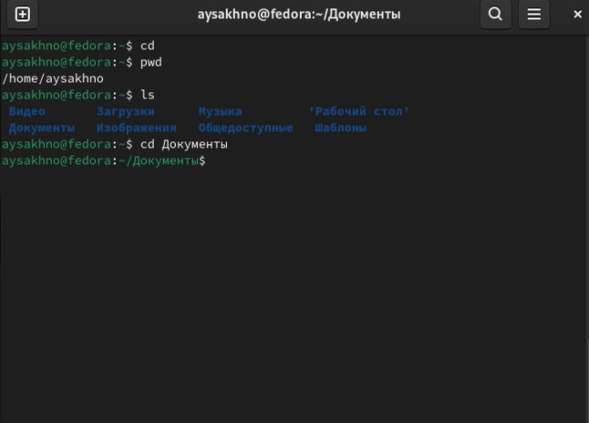

Перейдите в каталог local – подкаталог usr корневого каталога указав абсолютный путь к нему (/usr/local):

user@dk4n31:~$ cd /usr/local

user@dk4n31:~/usr/local$

Можно использовать комбинацию ‘cd -’ для возвращения в последний посещённый пользователем каталог. А ‘cd ..’ используется для перехода на один каталог выше по иерархии. Введите последовательно эти команды. В каком каталоге Вы находитесь?

Команда ls выдаёт список файлов указанного каталога и имеет следующий синтаксис:

ls [опции] [каталог] [каталог...]

Для просмотра списка файлов текущего каталога может быть использована команда ls без аргументов. Перейдите в домашний каталог

user@dk4n31:~$ cd ~

Выведите список файлов Вашего домашнего каталога.

user@dk4n31:~$ ls

Откройте домашний каталог с помощью файлового менеджера графического окружения Вашей ОС (рис. 1.1): Обзор Файлы Домашняя папка или Компьютер Домашняя папка или Места Домашняя папка или введя в терминале команду nautilus.

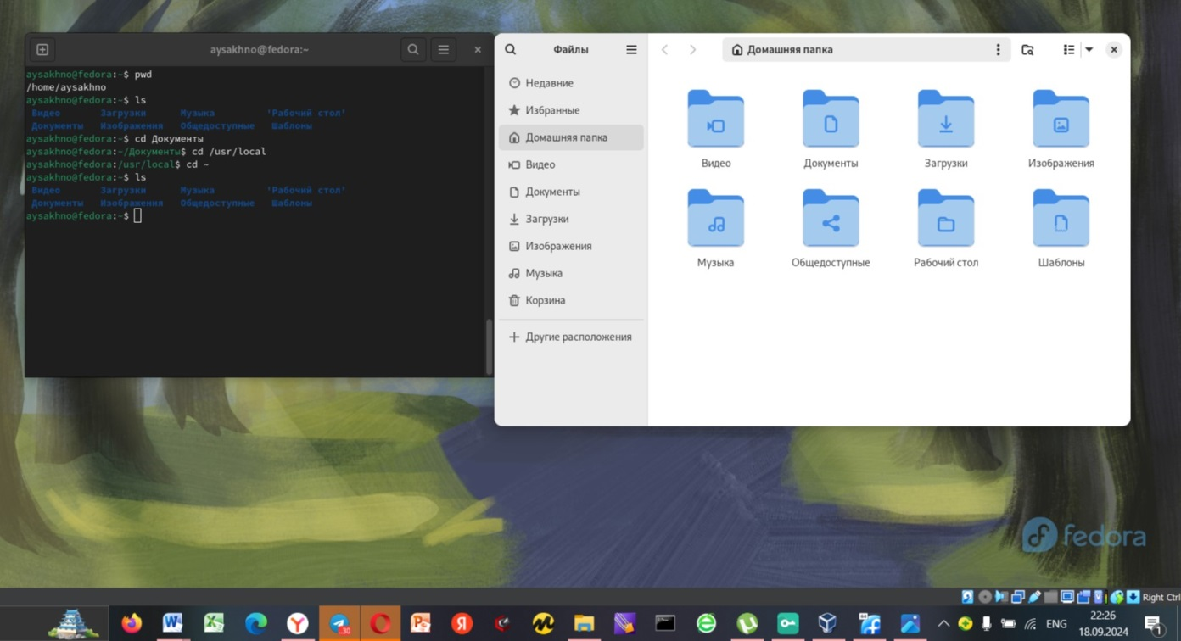

Выведите список файлов подкаталога Документы Вашего домашнего каталога указав относительный путь

user@dk4n31:~$ ls

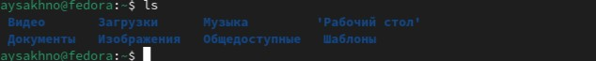

Документы Выведите список файлов каталога /usr/local указав абсолютный путь к нему: user@dk4n31:~$ ls /usr/local

C:\Users\___\AppData\Local\Packages\Microsoft.Windows.Photos_8wekyb3d8bbwe\TempState\ShareServiceTempFolder\2024-09-21_20-09-54.jpeg

Для данной команды существует довольно много опций (ключей), ниже дано описание некоторых из них.

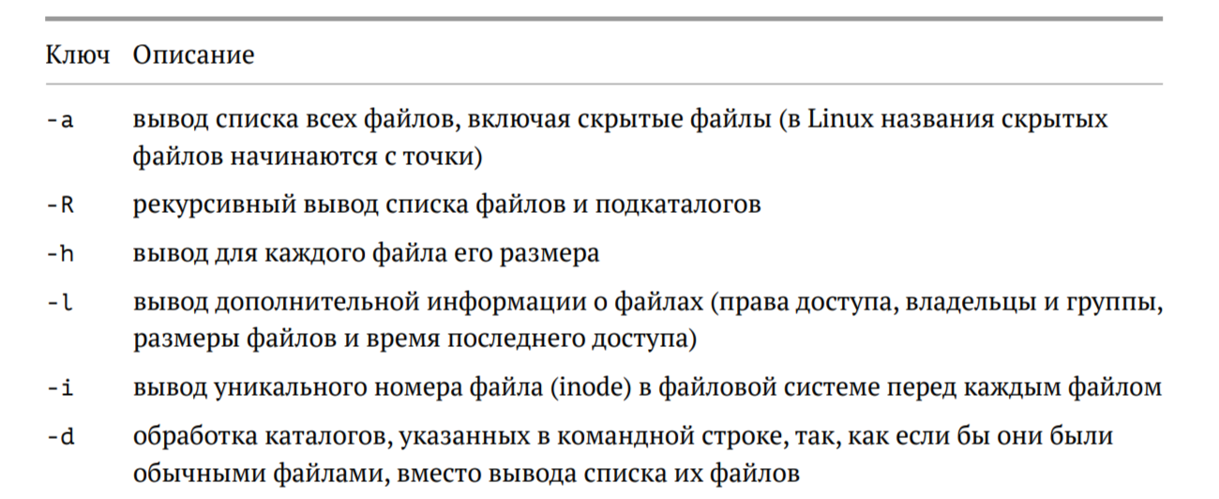

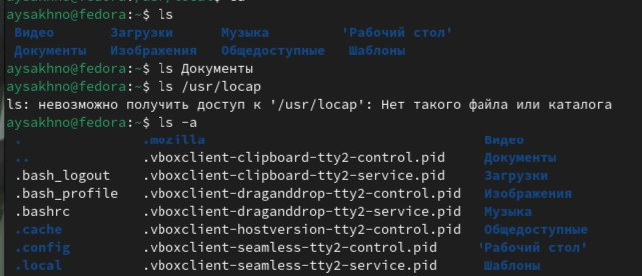

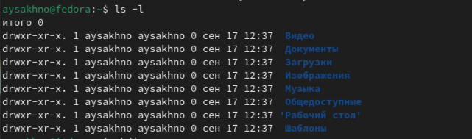

# 1.4.2. Создание пустых каталогов и файлов

Для создания каталогов используется команда mkdir . Её синтаксис имеет вид:

mkdir [опции] [каталог...]

Создайте в домашнем каталоге подкаталог с именем parentdir

user@dk4n31:~$ cd

user@dk4n31:~$ mkdir parentdir

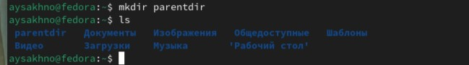

С помощью команды ls проверьте, что каталог создан. Создайте подкаталог в существующем каталоге:

user@dk4n31:~$ mkdir parentdir/dir

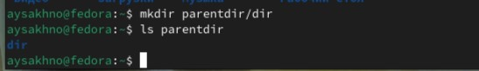

При задании нескольких аргументов создаётся несколько каталогов:

user@dk4n31:~$ cd parentdir

user@dk4n31:~$ mkdir dir1 dir2 dir3

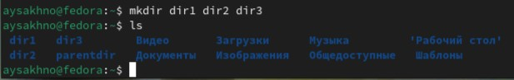

Если требуется создать подкаталог в каталоге, отличном от текущего, то путь к нему требуется указать в явном виде:

user@dk4n31:~$ mkdir ~/newdir

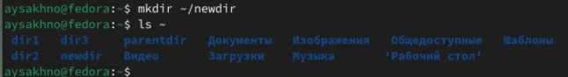

Эта команда должна создать каталог newdir в домашнем каталоге (~). Проверьте это с помощью команды

user@dk4n31:~$ ls ~

Опция – parents (краткая форма -p) позволяет создавать иерархическую цепочку подкаталогов, создавая все промежуточные каталоги. Создайте следующую последовательность вложенных каталогов newdir/dir1/dir2 в домашнем каталоге

user@dk4n31:~$ mkdir -p ~/newdir/dir1/dir2

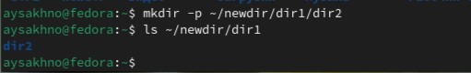

Для создания файлов может быть использована команда touch, которая имеет следующий синтаксис: touch [опции] файл [файл...] Создайте файл test.txt в каталоге ~/newdir/dir1/dir2

user@dk4n31:~$ touch ~/newdir/dir1/dir2/test.txt

Проверьте наличие файла с помощью команды

user@dk4n31:~$ ls ~/newdir/dir1/dir2

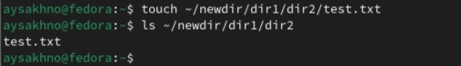

# 1.4.3. Перемещение и удаление файлов или каталогов

Команда rm удаляет файлы и (или) каталоги и имеет следующий синтаксис: rm [опции] [файл|каталог...] Опции команды rm:

• -r или -R: рекурсивное удаление (это обязательная опция для удаления любого каталога, пустого или содержащего файлы и (или) подкаталоги);

• -i: запрос подтверждения перед удалением;

• -v: вывод подробной информации при выполнении команды;

• -f: принудительное удаление файлов или каталогов.

Для удаления пустых каталогов можно воспользоваться командой rmdir. Запросив подтверждение на удаление каждого файла в текущем каталоге, удалите в подкаталоге /newdir/dir1/dir2/ все файлы с именами, заканчивающимися на .txt:

user@dk4n31:~$ rm -i ~/newdir/dir1/dir2/\*.txt

C:\Users\___\AppData\Local\Packages\Microsoft.Windows.Photos_8wekyb3d8bbwe\TempState\ShareServiceTempFolder\2024-09-21_23-32-10.jpeg

Рекурсивно удалите из текущего каталога без запроса подтверждения на удаление каталог newdir, а также файлы, чьи имена начинаются с dir в каталоге parentdir:

user@dk4n31:~$ rm -R ~/newdir ~/parentdir/dir\*

C:\Users\___\AppData\Local\Packages\Microsoft.Windows.Photos_8wekyb3d8bbwe\TempState\ShareServiceTempFolder\2024-09-21_23-34-25.jpeg

Команда rm удаляет файлы безвозвратно, и не существует способа для их восстановления. Команда mv служит для перемещения файлов и каталогов и имеет следующий синтаксис: mv [опции] [файл|каталог...]

Некоторые опции:

• -f: принудительное выполнение операции (предупреждение не будет выводиться даже при перезаписи существующего файла);

• -i: запрашивается подтверждение перед перезаписью существующего файла;

• -v: подробный режим, который сообщает обо всех изменениях и действиях при выполнении команды.

Команда cp копирует файлы и каталоги и имеет следующий синтаксис:

cp [опции] [файл|каталог ...]

Некоторые опции команды cp:

• -R: рекурсивное копирование; является обязательной опцией для копирования каталогов; • -i: запрос подтверждения перед перезаписью любых файлов;

• -f: заменяет любые существующие файлы без запроса подтверждения;

• -v: подробный режим, сообщает обо всех изменениях и действиях.

Для демонстрации работы команд cp и mv преведем следующие примеры. Создайте следующие файлы и каталоги в домашнем каталоге:

user@dk4n31:~$ cd

user@dk4n31:~$ mkdir -p parentdir1/dir1 parentdir2/dir2 parentdir3

user@dk4n31:~$ touch parentdir1/dir1/test1.txt parentdir2/dir2/test2.txt

Используя команды cp и mv файл test1.txt скопируйте, а test2.txt переместите в каталог parentdir3: user@dk4n31:~$ mv parentdir1/dir1/test1.txt parentdir3

user@dk4n31:~$ cp parentdir2/dir2/test2.txt parentdir3

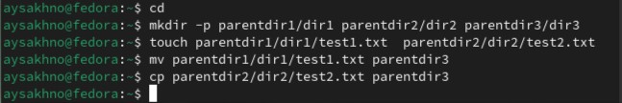

С помощью команды ls проверьте корректность выполненных команд

user@dk4n31:~$ ls parentdir3 test1.txt test2.txt

user@dk4n31:~$ ls parentdir1/dir1

user@dk4n31:~$ ls parentdir2/dir2 test2.txt

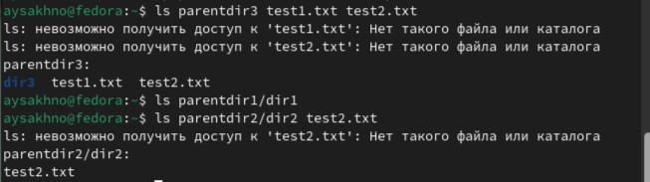

Также команда mv может быть использована для переименования файлов и каталогов, а команда cp позволяет сделать копию файла с новым именем Переименуйте файл test1.txt из каталога parentdir3 в newtest.txt, запрашивая подтверждение перед перезаписью:

user@dk4n31:~$ ls parentdir3 test1.txt test2.txt

user@dk4n31:~$ cp parentdir3/test2.txt parentdir3/subtest2.txt

user@dk4n31:~$ mv -i parentdir3/test1.txt parentdir3/newtest.txt

user@dk4n31:~$ ls parentdir3 newtest.txt subtest2.txt test2.txt

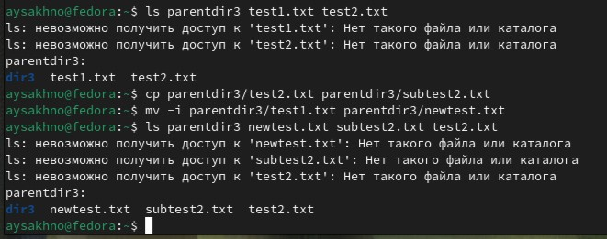

Переименуйте каталог dir1 в каталоге parentdir1 в newdir:

user@dk4n31:~$ cd parentdir1

user@dk4n31:~/parentdir1$ ls dir1

user@dk4n31:~/parentdir1$ mv dir1 newdir

user@dk4n31:~/parentdir1$ ls newdir



# 1.4.4. Команда cat: вывод содержимого файлов

Команда cat объединяет файлы и выводит их на стандартный вывод (обычно это экран):

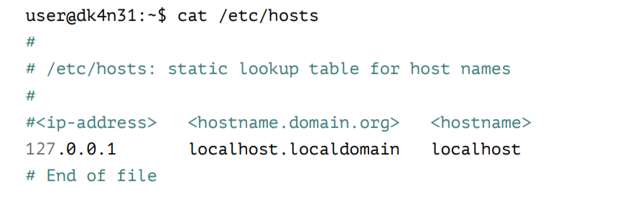

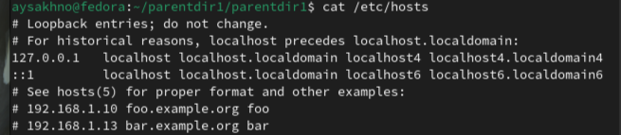

# 1.5. Задание для самостоятельной работы

**1**. Воспользовавшись командой pwd, узнайте полный путь к своей домашней директории.

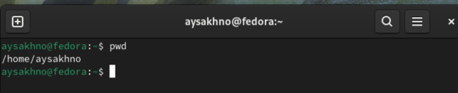

**2.** Введите следующую последовательность команд. Объясните, почему вывод команды pwd при переходе в каталог tmp дает разный результат

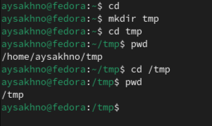

**Ответ:** При добавлении / в команду cd при переходе на 1 каталог используется как абсолютный переход к каталогу. После выполнения команды cd / путь терминала начинается с папки назначения.

**3**. Пользуясь командами cd и ls, посмотрите содержимое корневого каталога, домашнего каталога, каталогов /etc и /usr/local.

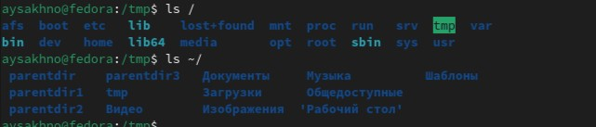

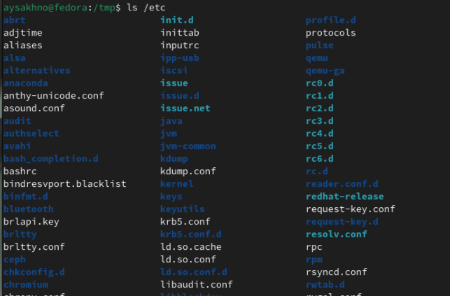

d:\Downloads\2024-09-19_00-49-14.png

Для начала корневой каталог, он проверяется командой ls / . Затем проверим домашний каталог ls ~/. введенные в задании каталоги.

**4.** Пользуясь изученными консольными командами, в своём домашнем каталоге создайте каталог temp и каталог labs с подкатологами lab1, lab2 и lab3 одной командой. В каталоге temp создайте файлы text1.txt,text2.txt,text3.txt. Пользуясь командой ls, убедитесь, что все действия выполнены успешно (каталоги и файлы созданы).

Создадим цепочку каталогов командой mkdir с параметром -p

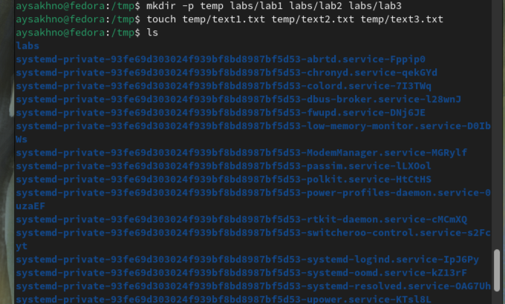

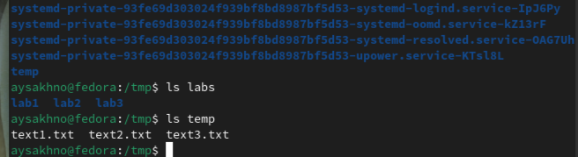

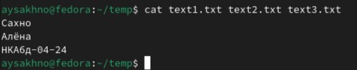

**5.** C помощью любого текстового редактора (например, редактора mcedit) запишите в файл text1.txt свое имя, в файл text2.txt фамилию, в файл text3.txt учебную группу. Выведите на экран содержимое файлов, используя команду cat.

1) Скопируйте все файлы, чьи имена заканчиваются на .txt, из каталога ~/temp в каталог labs. После этого переименуйте файлы каталога labs и переместите их: text1.txt переименуйте в firstname.txt и переместите в подкаталог lab1, text2.txt в lastname.txt в подкаталог lab2, text3.txt в id-group.txt в подкаталог lab3. Пользуясь командами ls и cat, убедитесь, что все действия выполнены верно.

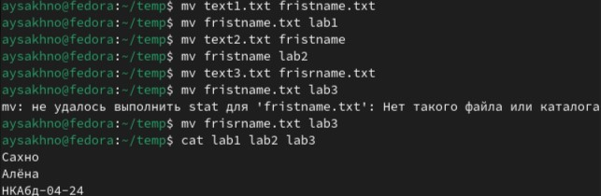

2) Удалите все созданные в ходе выполнения лабораторной работы файлы и каталоги.

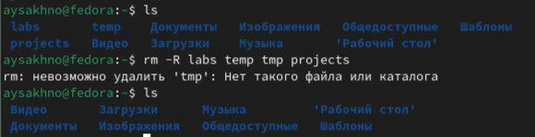

С помощью команд мы переименовали определенные файлы и выполнили все сверху указанном условию, командой ls мы увидели все папки , которые есть . По заданию 2) по команде rm –R , удалили определенные папки и убедились в этом вновь.

# 4. Заключение

**Вывод:** Я приобрела практические навыки работы с операционной системой на уровне командной строки (организация файловой системы, навигация по файловой системе, создание и удаление файлов и директорий).